|  |  |  |  |  |  |  |  |  |  |
| --- | --- | --- | --- | --- | --- | --- | --- | --- | --- |
| |  |  |  | | --- | --- | --- | |  |  |  | | МИНОБРНАУКИ РОССИИ | | | | Федеральное государственное бюджетное образовательное учреждение  высшего образования  **«МИРЭА – Российский технологический университет»**  **РТУ МИРЭА** | | |   Институт информационных технологий |
| Кафедра вычислительной техники |
|  |

|  |  |
| --- | --- |
| **ОТЧЕТ ПО ПРАКТИЧЕСКОЙ РАБОТЕ №2** | |
| **по дисциплине** | |
| **«Алгоритмические основы обработки данных»** | |
|  | |
| Выполнил студент группы ИВБО-11-23  *(учебная группа)* | Туктаров Т.А. |
| Принял старший преподаватель | Асадова Ю.С. |

|  |  |  |
| --- | --- | --- |
| Практическая работа выполнена | «09» сентября 2024г. | *______________________*  *(подпись студента)* |
|  |  |  |
| «Зачтено» | «09» сентября 2024г. | *___________________________*  *(подпись руководителя)* |

Москва 2024

|  |  |  |
| --- | --- | --- |
|  |  |  |
| МИНОБРНАУКИ РОССИИ | | |
| Федеральное государственное бюджетное образовательное учреждение  высшего образования  **«МИРЭА – Российский технологический университет»**  **РТУ МИРЭА** | | |

Институт информационных технологий

Кафедра вычислительной техники

Выполнено ____________________/Т.А. Туктаров/

Зачтено ____________________/Ю.С. Асадова/

**Задание на практическую работу №4**

Дисциплина: «Алгоритмические основы обработки данных»

Студент Туктаров Тимур Азатович Шифр 23И0087 Группа ИВБО-11-23

**1. Тема**: «Обработка символьной информации».

**2. Срок сдачи студентом законченной работы:** 30.09.2024.

**3. Исходные данные:** адрес электронной почты

**4. Задание:**

Разработать программу, которая вводит адрес электронной почты и проверяет синтаксис введенного адреса. Результат проверки выводится в виде сообщения на экран

**5. Содержание отчета:**

* титульный лист;
* задание;
* оглавление;
* введение;
* основные разделы отчета;
* заключение;
* список использованных источников;

Руководитель работы Ю.С. Асадова ____________ «22» сентября 2024г.

подпись

Задание принял к исполнению Т.А Туктаров ____________ «22» сентября 2024г.

подпись

**СОДЕРЖАНИЕ**

ВВЕДЕНИЕ 4

1 ОСНОВНОЙ РАЗДЕЛ 5

2 БЛОК-СХЕМА АЛГОРИТМА 7

3 ИСХОДНЫЙ КОД 8

4 ПРИМЕР РАБОТЫ ПРОГРАММЫ 10

ЗАКЛЮЧЕНИЕ 11

СПИСОК ИСПОЛЬЗОВАННЫХ ИСТОЧНИКОВ 12

# ВВЕДЕНИЕ

В данной практической работе требуется применить условные выражения и функции работы со строчками примере проверки почтового адреса на соответствие требованиям.

Постановка задачи:

Разработать программу, которая вводит адрес электронной почты и проверяет синтаксис введенного адреса. Результат проверки выводится в виде сообщения на экран. Условие проверки: дефис в доменном имени может быть только одиночным.

Если введенные данные корректны, то выводим “все правильно”, иначе выводим, почему именно ввод некорректен.

# 1 ОСНОВНОЙ РАЗДЕЛ

В начале программы пользователь вводит адрес почты в переменную s.

Далее проверяем, соответствует ли строка формату почты – в ней не должно быть пробелов, должен быть один знак @, и после и до него должны быть символы.

Затем с помощью цикла проходим по всем элементам строки, не считая последнего. Если i-й элемент равен ‘-‘, и у i-го элемента соседний элемент спереди (i+1) также равен ‘-‘, то выводим строчку “В Доменном имени не дефис может быть только одиночным” и завершаем программу.

Если же мы не нашли таких элементов, выводим “Все правильно”.

# 2 БЛОК-СХЕМА АЛГОРИТМА..

Представим описание алгоритма в графическом виде на рисунках 2.1 и 2.2.

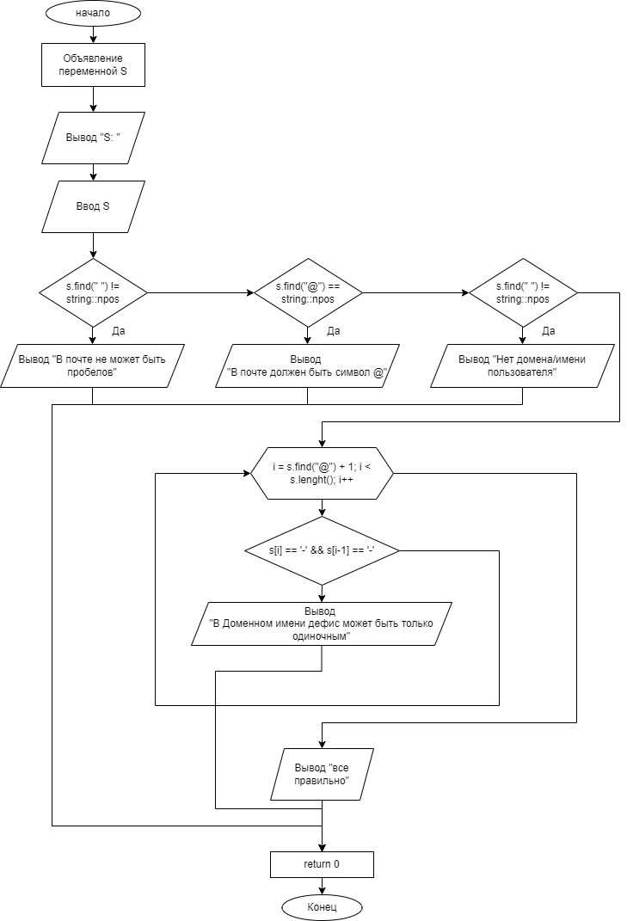

Рисунок 2.1 – Блок – схема алгоритма функции main()

# 3 ИСХОДНЫЙ КОД

Программная реализация алгоритма для решения задачи представлена ниже.

Листинг 3.1 – Процедура проверки попадания точки в закрашенную область

#include <iostream>

using namespace std;

int main()

{

setlocale(LC_ALL, "Ru");

cout << "S: ";

string s;

cin >> s;

if (s.find(" ") != string::npos) {

cout << "В почте не может быть пробелов";

return 0;

}

if (s.find("@") == string::npos) {

cout << "В почте должен быть символ @";

return 0;

}

if (s.find("@") == 0 || s.find("@") == s.length() - 1) {

cout << "Нет домена/имени пользователя";

return 0;

}

for (int i = s.find("@") + 1; i < s.length(); i++) {

if (s[i] == '-' && s[i - 1] == '-') {

cout << "В Доменном имени не дефис может быть только одиночным";

return 0;

}

}

cout << "Все правильно";

return 0;

}

# 4 ПРИМЕР РАБОТЫ ПРОГРАММЫ

Пример работы программы, при вводе корректного адреса почты.



Рисунок 4.1 – Пример работы программы – корректный адрес почты

Пример неправильного ввода адреса.



Рисунок 4.1 – Пример работы программы – некорректный адрес почты

# ЗАКЛЮЧЕНИЕ

В ходе выполнения данной практической работы была реализована программа проверкой адреса электронной почты. Также были приобретены навыки работы со строчными данными на языке программирования C++.

# СПИСОК ИСПОЛЬЗОВАННЫХ ИСТОЧНИКОВ

1. Лозовский В.В. Алгоритмические основы обработки данных: учебное пособие / Лозовский В.В., Платонова О.В., Штрекер Е.Н. — М.: МИРЭА – Российский технологический университет, 2022. – 337 с.

2. Платонова О.В. Алгоритмические основы обработки данных: методические указания / Платонова О.В., Асадова Ю.С., Расулов М.М. — М.: МИРЭА – Российский технологический университет, 2022. — 73 с.

3. Белик А.Г. Алгоритмы и структуры данных: учебное пособие / А.Г. Белик, В.Н. Цыганенко. — Омск: ОмГТУ, 2022. — 104 с. — ISBN 978-5-8149-3498-7. — Текст: электронный // Лань: электронно-библиотечная система. — URL: https://e.lanbook.com/book/343688 (дата обращения: 23.09.2024)

4. Павлов Л.А. Структуры и алгоритмы обработки данных / Л.А. Павлов, Н.В. Первова. — 2-е изд., стер. — Санкт-Петербург: Лань, 2022. — 256 с. — ISBN 978-5-507-44105-1. — Текст: электронный // Лань: электронно-библиотечная система. — URL: https://e.lanbook.com/book/207563 (дата обращения: 23.09.2024)

5. Пантелеев Е.Р. Алгоритмы и структуры данных: учебное пособие / Е.Р. Пантелеев, А.Л. Алыкова. — Иваново: ИГЭУ, 2018. — 142 с. — Текст: электронный // Лань: электронно-библиотечная система. — URL: https://e.lanbook.com/book/154576 (дата обращения: 23.09.2024)